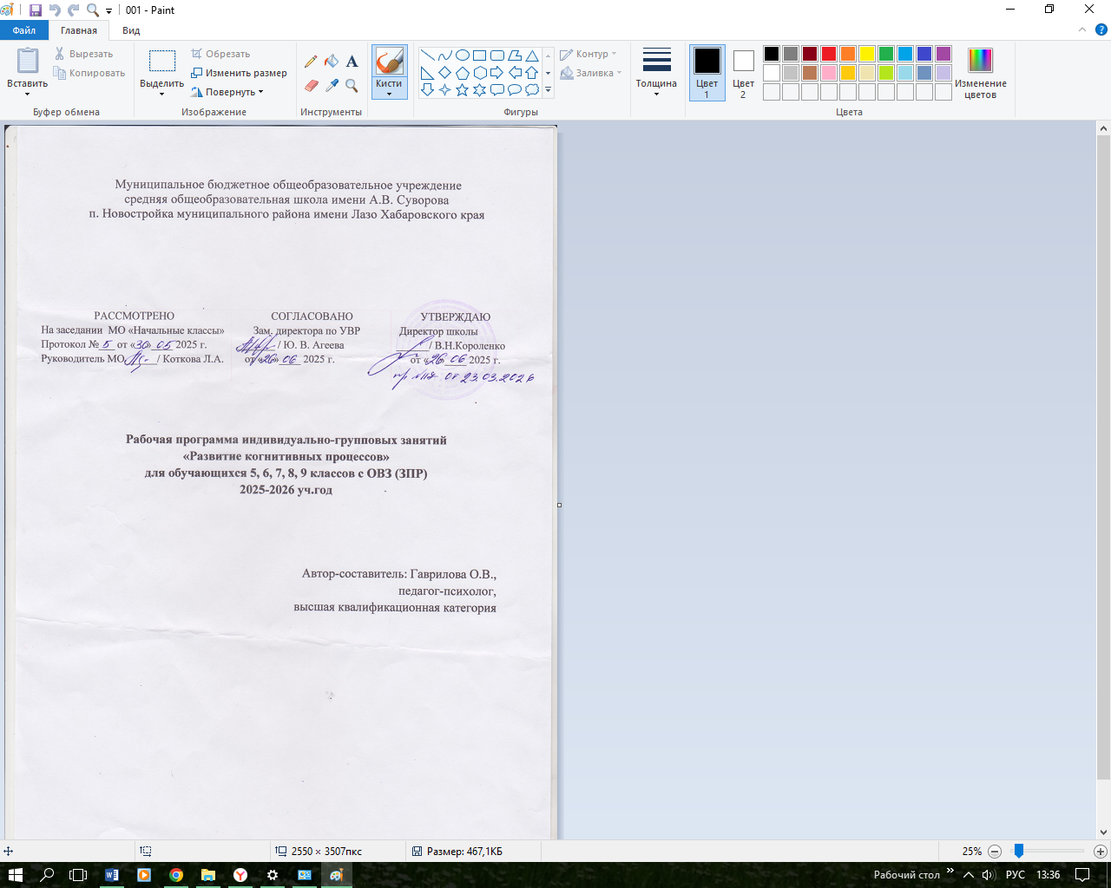 Муниципальное бюджетное общеобразовательное учреждение
средняя общеобразовательная школа имени А.В. Суворова
п. Новостройка муниципального района имени Лазо Хабаровского края

РАССМОТРЕНО  На заседании МО «Начальные классы» | СОГЛАСОВАНО  Зам. директора по УВР | УТВЕРЖДАЮ  Директор школы
Протокол №___ от « »____ 2025 г.  Руководитель МО______/ Коткова Л.А. | _______ / Ю. В. Агеева  от « »____ 2025 г. | ______/ В.Н.Короленко  от « »____ 2025 г.

Рабочая программа индивидуально-групповых занятий «Развитие когнитивных процессов»
для обучающихся 5, 6, 7, 8, 9 классов с ОВЗ (ЗПР)
2025-2026 уч.год

Автор-составитель: Гаврилова О.В.,
педагог-психолог,
высшая квалификационная категория

Пояснительная записка
Одной из важнейших теоретических и практических задач коррекционной педагогики является совершенствование процесса обучения детей с ограниченными возможностями в целях обеспечения наиболее оптимальных условий активизации основных линий развития, более успешного обучения и социальной адаптации.
Дети с задержкой психического развития нуждаются в целенаправленном обучении, они не усваивают общественный опыт спонтанно. Ученые, исследующие особенности развития детей с отклонениями в развитии, в первую очередь отмечают у них отсутствие интереса к окружающему. Поэтому для организации обучения и воспитания этих детей особую роль играют способы воздействия, направленные на активизацию их познавательной деятельности.
Для содействия в развитии познавательных процессов обучающимся с ЗПР разработана коррекционно-развивающая программа «Моя профессия – школьник!» познавательной, здоровьесберегающей и социальной направленности. Данная программа разработана на основе программы для школьников, испытывающих трудности в обучении и поведении кандидата педагогических наук Н.Л.Васильевой. Данная система взята за основу разработанной программы.
Актуальность. У детей с ЗПР обучение в школе требует целенаправленной работы по формированию установки на преодоление школьных трудностей и способности получать удовлетворение от процесса познания. Для них характерны замедление темпа развития психики ребенка, которое выражается в недостаточности общего запаса знаний, незрелости мышления, преобладании игровых интересов, быстрой пресыщаемости в интеллектуальной деятельности.
Методологические и теоретические обоснования программы. Теоретической основой программы явились концептуальные положения теории Л.С. Выготского: об общих законах развития аномального и нормально развивающегося ребенка; о структуре дефекта и возможностях его компенсации; применении системного подхода к изучению аномального ребенка, учёте зон его актуального и ближайшего развития при организации психологической помощи; об индивидуализированном и дифференцированном подходе к детям в процессе реализации коррекционной психолого-педагогической программы.
Практическая направленность: Обучающиеся с ОВЗ (ЗПР) с 5 по 9 классы (11 -16 лет).
Программа противопоказана детям с органическими дефектами: умственная отсталость, отягощенная текущим психическим заболеванием (эпилептическим и шизофреническим синдромом, психопатоподобными расстройствами). Для таких детей предусмотрены индивидуальные формы работы.
Цель программы: оказание помощи для полноценного развития личности ребенка, создание зоны ближайшего развития для преодоления недостатков интеллектуальной деятельности, повышение уровня общего развития обучающихся.
Задачи:
1.Корректировать и развивать познавательные процессы (внимание, память, мышление, восприятие, воображение);
2.Развивать сенсорную и моторную сферы;
3.Корректировать и развивать эмоционально – волевую сферу;
4. Развивать коммуникативные умения;
5. Повышать мотивацию к учебной деятельности.
Психофизиологическая характеристика
Общими чертами для всех детей с нарушением интеллекта помимо их позднего развития и снижения умственных способностей являются также нарушения всех сторон психики: моторики, сенсорики, внимания, памяти, речи, мышления, высших эмоций. Типичными чертами личности этих детей являются отсутствие инициативы и самостоятельности. Эмоции обнаруживают относительную сохранность. Многие из них чувствительны к оценке своей личности другими людьми. Побудить таких детей к деятельности, не затрагивающей их узких интересов, крайне трудно. Если это удается, то возникающее при этом побуждение отличается слабостью и быстро исчерпывается.
Школьники с ЗПР испытываю трудности формирования коммуникативных навыков: ограниченный круг общения, бедный социальный опыт, недоразвитие интеллекта и эмоционально-волевой сферы, отношение к себе, ситуации, связанной с общением, отсутствие речевой инициативы.

Содержание программы

Содержание программы состоит из 7 основных циклов коррекционно-развивающих занятий по развитию познавательных процессов. А также в программу включены игры и упражнения на развитие эмоционально – волевой сферы, коммуникативных умений и школьной мотивации. Занятия по форме – групповые. Основная тематика циклов: «Общение», «Саморегуляция», «Развитие речи», «Внимание», «Память», «Мышление», «Восприятие». Тематика ежегодно повторяется, при этом усложняясь и расширяясь. В основу данного цикла занятий положены упражнения, разработанные педагогами и психологами Н.А. Александровой, М.А.Григорьевой, Л.Ф.Симоновой, А.Н.Вераксой, А.М. Грецова, Л.М. Фридмана, М.П. Битяновой и др. Часть игр и упражнений были разработаны нами самостоятельно, а некоторое количество игр были нами дополнены. Каждое занятие в рамках курса является самостоятельной единицей, но сохраняет общую логику проведения занятий и реализует задачи, поставленные перед всем курсом.
Структура каждого занятия включает в себя:
1. Вступление. Ритуал приветствия.
2. Разминка.
3. Основная часть (актуализация предыдущего занятия, игры и упражнения).
4. Заключительная часть. Ритуал прощания.
Продолжительность программы: Программа рассчитана на 1 учебный год, с сентября по май. Учебно-тематический план программы включает 35 занятий.
Продолжительность занятий зависит от психофизических, возрастных особенностей участников программы и может варьироваться от 30 до 40 минут.
Цикличность занятий 1 раз в неделю.
Количество человек: группы по 6-7 человек из числа обучающихся 5, 6, 7, 8, 9 классов.

Условия реализации программы:
Этапы реализации программы:
- Диагностический - проведение ежегодного психологического диагностического обследования с использованием психологических методик с целью определения ведущей психологической проблемы (индивидуальное и групповое тестирование).
- Консультативный - индивидуальные консультации подростков и их родителей (законных представителей) по результатам диагностического обследования.
- Обучающий - проведение коррекционно-развивающих занятий. Форма проведения коррекционно-развивающих занятий групповая.
- Аналитический - оценка результатов занятий посредством анкетных и проективных методов психологического обследования.

Требования к результату усвоения программы:
Ожидаемый результат:
1.Повысится уровень развития познавательных процессов (внимание, память, мышление, восприятие, воображение);
2.Повысится уровень сенсомоторного развития;
3. Повысится уровень развития эмоционально – волевой сферы;
4. Повысится уровень развития коммуникативных умений;
5. Повысится уровень развития мотивации к учебной деятельности.

Система организации контроля реализации программы
Определение уровня развития познавательных процессов измеряется посредством контрольно-измерительного инструментария. Диагностирование проводится дважды: на начало реализации программы и по завершению программы. Для проведения промежуточной диагностики применяется метод наблюдения и анкетирование педагогов и родителей (законных представителей). Данные диагностического исследования вносятся в сводные таблицы. По окончании программы проводится сравнительный анализ первичной и контрольной диагностик.

№ | Наименование методики | Цель диагностики
1 | Методика «Общая осведомленность» авт.Е.Н.Буслаева | Определение уровня осведомленности подростков о себе и окружающем мире
2 | Методика «диагностика самооценки» авт. Дембо-Рубинштейн. Модификация Прихожан | Определение уровня самооценки
3 | Методика «Рисование ножницами» авт. В.Ю.Вильдавский | Определение уровня развития мелкой моторики
4 | Методика  Пьерона-Рузера | Исследования внимания и темпа деятельности
5 | Методика «10 слов» авт. А.Р.Лурия | Оценка уровня развития слуховой кратковременной памяти
6 | Методика «Закончи предложение» авт. Н.Н.Павлова, Л.Г. Руденко | Оценка умения вычленять причинно-следственные связи в предложении
7 | Методика «4-й лишний»  авт. Н.Л.Белопольская | Определение уровня развития логического мышления, уровня обобщения, абстрагирования, умения выделять существенные признаки, анализа у детей
8 | Методика «Последовательность событий» авт.А.Н. Бернштейн | Выявление уровня развития логического мышления, способности устанавливать причинно-следственные зависимости в наглядной ситуации, делать обобщения, составлять рассказ по серии последовательных картинок
9 | Методика «Исключение лишнего» авт. С.Д.Забрамная | Исследование словесно-логического мышления, логичности суждений испытуемого, возможность отличать существенные признаки предметов или явлений от несущественных, второстепенных
10 | Методика «Словарный запас» авт. С.Д.Забрамная | Определение словарного запаса, речевой логики, умение устанавливать  причинно-следственные связи между явлениями
11 | Анкета «Определение школьной мотивации» авт. Н.Г. Лусканова | Изучить уровень школьной мотивации

Список литературы
- Божович Л.И. Личность и ее формирование в детском возрасте. М., Просвещение,1968.
- Бернс Р. Я-концепция и воспитание.М.,1986
- Игры для интенсивного обучения /Под ред. Петрусинского В.В./М., Прометей, 1991.
- Кривцова С.В. Навыки конструктивного взаимодействия. М., 1999.
- Лисина М.И. Формирование личности ребенка в общении.2009.
- Лютова Е.К. Тренинг эффективного взаимодействия с детьми. СПб,2000.
- Личко А.Е. Психопатии и акцентуации характера у подростков. Л.,Медицина, 1977
- Симонов П.В., Ершов П.М. Темперамент, характер, личность. Изд-во ”Наука”, 1984.
- Смид Р. Групповая работа с детьми и подростками.М.,1999.
- Александрова Н.А. Знаю, могу, делаю М.ЗАО Издательство Центрполиграф, 2011

Учебно-тематический план
5,6,7,8, 9 классы ОВЗ (ЗПР)

Цель программы: оказание помощи для полноценного развития личности ребенка, создание зоны ближайшего развития для преодоления недостатков интеллектуальной деятельности, повышение уровня общего развития обучающихся.
Категория обучающихся: обучающиеся 5,6,7,8,9 классы (11-16 лет).
Срок обучения: учебный год
Режим занятий: 1 раз в неделю.

Календарно-тематическое планирование
№  п\п | Наименование | Кол-во часов | Дата
№  п\п | Наименование | Кол-во часов | план | факт
 | Вводная диагностика | 2
1 | - Определение уровня осведомленности о себе и окружающем мире, самооценки, мелкой моторики;  - Определение внимания и темпа деятельности, кратковременной памяти, логического мышления | 1
2 | - Исследование словесно-логического мышления, возможность отличать существенные признаки предметов или явлений от несущественных;  - Определение словарного запаса, уровня школьной мотивации, наличие школьной тревожности | 1
 | Общение | 6
3 | Общение и его значение в жизни человека | 1
4 | Культура общения | 1
5 | Бесконфликтное общение | 1
6 | Язык эмоций и чувств | 1
7 | Общение со взрослыми | 1
8 | Общение со сверстниками | 1
 | Саморегуляция | 6
9 | Что такое саморегуляция? | 1
10 | Эмоциональная саморегуляция | 1
11 | Эмоции правят мной или я ими? | 1
12 | Двигательная саморегуляция | 1
13 | Воля человека | 1
14 | Мои сильные стороны | 1
 | Развитие речи | 3
15 | Зачем нужна речь? | 1
16 | Устная речь | 1
17 | Письменная речь | 1
 | Внимание | 4
18 | Зачем нужно внимание? | 1
19 | Концентрация внимания | 1
20 | Переключение внимания | 1
21 | Объём внимания | 1
 | Память | 5
22 | Зачем нужна память? | 1
23 | Образная память | 1
24 | Словесно-логическая память | 1
25 | Двигательная память | 1
26 | Эмоциональная память | 1
 | Мышление | 5
27 | Зачем нужно мышление? | 1
28 | Словесно-логическое мышление | 1
29 | Наглядно-образное мышление | 1
30 | Наглядно-действенное мышление | 1
31 | Творческое мышление | 1
 | Контрольная диагностика | 2
32 | - Определение уровня осведомленности о себе и окружающем мире, самооценки, мелкой моторики;  - Определение внимания и темпа деятельности, кратковременной памяти, логического мышления | 1
33 | - Исследование словесно-логического мышления, возможность отличать существенные признаки предметов или явлений от несущественных;  - Определение словарного запаса, уровня школьной мотивации, наличие школьной тревожности | 1
34,  35 | Заключительные занятия «Мои достижения» | 2
 | итого | 35

